医普园地 保健医苑


横看成岭侧成峰， 远近高低各不同。不识庐山真面目， 只缘身在此山中。

我们通过镜子，可以看到自己的脸，可以看到自己的眼；我们通过手机，可以自拍自己的脸，可以自拍自己的眼。但是，我们通过镜子，无法看到自己的眼底；我们通过手机， 也无法自拍自己的眼底。

裂孔在黄斑
◎文／首都医科大学附属北京同仁医院、北京市眼科研究所副研究员 刘宏伟

底是个神秘的地方，我们只能通过眼底镜、眼底照相、光学
眼
相干断层扫描（OCT） 及荧光造影， 窥探它的庐山真面目。眼底可能是正常的，也可能是异常的。如果发现眼底有裂孔，则是一件很可怕的事情。
如果裂孔发生在视网膜上，称为视网膜裂孔；如果裂孔发生在视网膜中的特殊部位——黄斑，则称为黄斑
裂孔。
视网膜裂孔是视网膜脱离的前兆，多会发生孔源性视网膜脱离。发现了视网膜裂孔，要用激光将孔封闭， 以防止网脱的发生。
黄斑裂孔则发生在视网膜中视力最敏锐的地方，是累及黄斑中心凹的视网膜神经上皮层全层的缺损。黄斑裂孔大多无明显原因，称为特发性黄

44 保健医苑 2019年第 5 期

保健医苑 医普园地

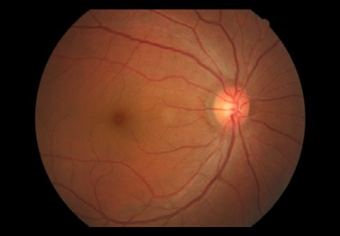
图 1：正常眼底及黄斑

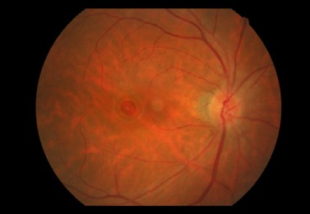
图 2：黄斑裂孔

斑裂孔，可能与玻璃体的牵拉有关。有些黄斑裂孔是由于外伤或高度近视造成的。有些黄斑裂孔发生于黄斑囊样水肿后，能造成黄斑水肿的疾病， 伴有糖尿病视网膜病变、视网膜静脉阻塞等。
黄斑裂孔的患者除了有视物模糊外，大多有中心暗点、视物变形的症状。但是，该病有时不易发现，常在另一只眼被遮盖时才被发现。
大多数黄斑裂孔用眼底照相就能发现。图 1 是正常眼底及黄斑，图
2 是黄斑裂孔。但是，单凭眼底照像有时很难与黄斑假孔、黄斑板层裂孔
区分。黄斑假孔实际上是黄斑没有组织的缺失，而是黄斑周围视网膜病变，造成黄斑相对内陷，如糖尿病患者的旁中心毛细血管扩张；还有的是黄斑前膜的收缩，造成黄斑周围视网膜隆起，使黄斑相对内陷。黄斑板层裂孔是视网膜部分层次出现断裂，大部分是视网膜内层断裂， 而视网膜外层完好。
不过现在有了 OCT 检查，黄斑裂孔与黄斑假孔、黄斑板层裂孔就很容易区分开来了。因为，OCT 可对黄斑进行断层扫描，可以看到黄斑各层组织的情况。
黄斑裂孔临床上可分为四期。一期的第一阶段时， 黄斑中心凹会出现视网膜劈裂，是视网膜的神经组织内部出现分离，此时视力还不太受影响，不需治疗，要密切观察；一期的第二阶段时，视网膜劈裂向后扩张，视网膜外层出现断裂，此时也不需治疗，当出现新情况时， 应及时回来复诊。
二期到四期，黄斑出现裂孔，此时需要手术治疗了。手术多采用玻璃体切割联合视网膜内界膜剥除的方法。玻切手术，去除了与视网膜粘连的玻璃体；由于内界膜的存在，可成为细胞增殖的支架，可对黄斑形成持续牵拉， 造成成功闭合的裂孔再次裂开，因此手术也同时将内界膜一并剔除。
黄斑裂孔手术后，大多数的裂孔能够成功闭合，视力也会有一定的提高。但是，直径大的黄斑裂孔闭合较困难，即使裂孔闭合了，视力也很难恢复。如果黄斑裂孔两次手术都不能闭合，第 3 次手术即使裂孔闭合了， 视力也不会提高。
我们能看到外面精彩的世界，是由于我们有黄斑。如果黄斑出现裂孔，将影响我们观察世界的能力。在黄斑裂孔处于二期时，就要及时治疗，由于裂孔的直径较小，手术的成功率高。否则，裂孔如发展为三期，甚至四期，裂孔直径也随即增大，手术的成功率就会降低。因此，我们要保护好我们的黄斑，黄斑出现裂孔要尽快治疗。

2019年第 5 期 保健医苑 45

